（1）选D

（A），发散

（B），发散

（C），发散

（D）当足够大时，，收敛，收敛

（2）选B

当时，

（3）选A

存在

所以，且



由，得，

（4）选C

由图易知，拐点为原点和与x正半轴的交点，所以拐点数为2

（5）选D

法一：

所以

所以

，

，

法二：（1）

（1）式对x求导得，（2）

（1）式对y求导得，（3）

由，得，代入（2）（3）

解得，

（6）选B

由得，

由得，

由得，

由得，

所以

**（7）解析：**



**（8）**



**（9）答案：.**

**解：**，

，

因此，.

**（10）答案：**.

**解**：



.

**11.**



**12.**

通解是



**13.**



两边对求导



代入



两边对求导



代入



**（14）**



**（15）**



**16．解：**

由题意得：



得



得：

（17）已知函数满足，，，求的极值。题干缺条件，无正解。

18. 关于轴对称，关于为奇函数，

（为在第1象限的部分）













.

19．解：

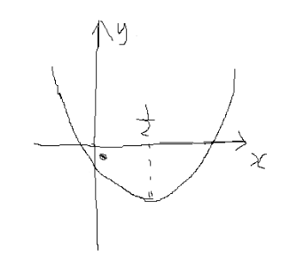



20.解：令物体在*t*时刻温度为*f*(*t*),





（21）

在处的切线方程为：

交点

，，即

又，

.

下证：，即证明：成立.

在上二阶可导，

.

，单调递增，

，，

.

22



23.

